# 自联结

自己联结自己。

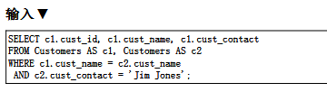

这是一个自联结，其目的就是找出Jim Jones这个人所属公司的全部雇员。



分析这个语句：

1. 将一个表当做两张表来看c1，c2；
2. 首先找出c2中雇员名字为Jim Jones的记录；
3. 从步骤2中的记录中找出其所属公司名c2.cust_name；
4. 然后根据这个去c1表中找出所有记录；

# 内联结

内联结inner join再细分：

1. 自然联结nature join：
   1. 要求相等属性值的属性名必须相同
   2. 去掉重复属性
2. 等值联结：
   1. 必须要有等值的条件，但是不要求相等属性值的属性名相同；
   2. 不将重复属性去除；

自然联结是去掉重复列的等值联结

R表

A B C

1 a 3

2 b 6

3 c 7

S表

D B E

2 c 7

3 d 5

1 a 3

第一步RxS

R表中的第一行和S表中的3行进行配对，然后以此类推。然后去掉无相同列的行

A B C D B E

1 a 3 2 c 7

1 a 3 3 d 5

1 a 3 1 a 3

2 b 6 2 c 7

2 b 6 3 d 5

2 b 6 1 a 3

3 c 7 2 c 7

3 c 7 3 d 5

3 c 7 1 a 3

最后只留下两行，然后去掉相同的列，只保留其中一个

A B C D E

1 a 3 1 3

3 c 7 2 7

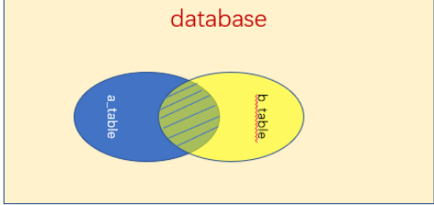

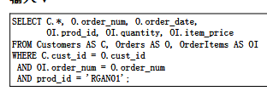

自然联结，会将一张表的每一行与其他表的每一行进行匹配，然后去掉重复的列

分析：为了避免这种重复列的情况，只对一张表使用通配符*。

# 外联结

外联结outer join：联结包含了那些在相关表中没有关联的行；

1. 左外联结left outer join
   1. 左表的记录会全部展示出来，右表只会显示符合条件的记录，没有符合的用NULL代替。
2. 右外联结right outer join
   1. 左表只会显示符合搜索条件的记录，而右表的记录将会全部表示出来。左表记录不足的地方均为NULL
3. 全外联结

左外连接示意图

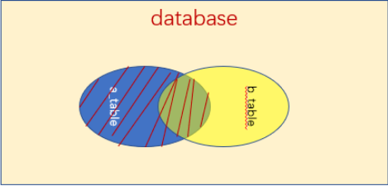



右外连接示意图

